Tesina Teoria dei Segnali

Guerrera Mario Anthony

2022/23

Segnale *Treno di impulsi rettangolare*

Per rappresentare il segnale prendiamo in considerazione l’ armonica con

Essendo il segnale periodico, di periodo , possiamo rappresentarlo tramite serie di Fourier come:

Per poter rappresentare lo spettro di ampiezza si calcolano i coefficienti di Fourier secondo la formula ricavata:

Essendo il segnale pari

(1)

Calcolando la fase avremo:

Assegnati:

Dalla formula (1) si ha quindi:

Calcolati gli e immettiamo su GnuRadio il segnale scomposto in serie di Fourier secondo la formula:

Create la sorgente costante di ampiezza e le k armoniche con , modificando rispettivamente la frequenza di campionamento a 64kHz, creiamo il segnale treno di impulsi della forma

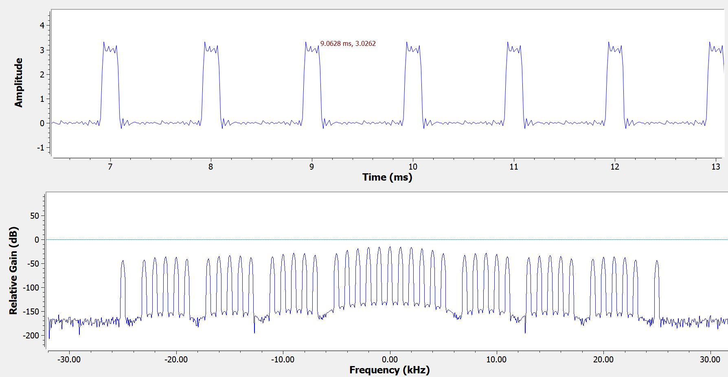



Segnale *Onda Quadra*



Il segnale onda quadra di periodo è pari, pertanto, il segnale può essere rappresentato in funzione di un treno di impulsi rettangolari di ampiezza A, sommando un segnale costante di ampiezza

Essendo il segnale x(t) pari possiamo rappresentarlo in serie di Fourier come:

Possiamo dunque definire il segnale originale y(t) come

Sapendo che dal treno di impulsi

Assegnati

Otteniamo dunque tramite GnuRadio il segnale

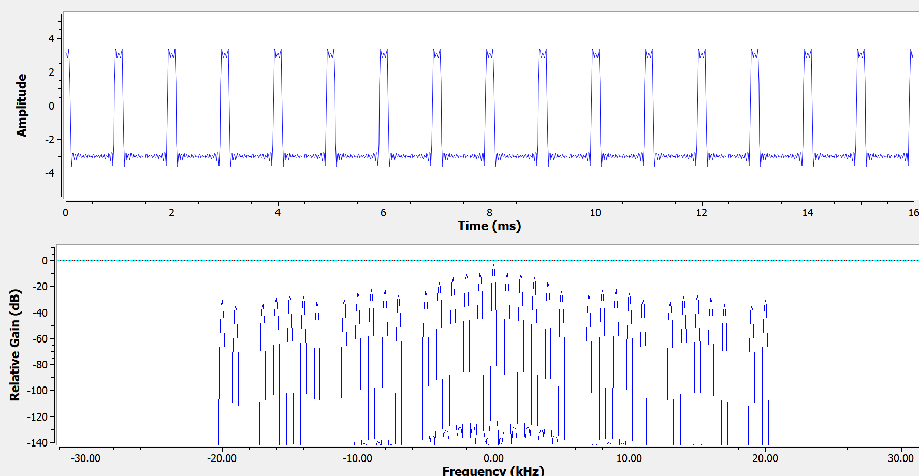

Tramite la somma di un segnale costante di ampiezza 1 e fase e k armoniche con meno il segnale costante di ampiezza



Segnale *Treno di impulsi poligonale*



Per analizzare il segnale prendiamo in riferimento un impulso centrato in 0:

Esso è definito dalla somma di due impulsi: il primo di durata 4T ed ampiezza , il secondo di durata 2T ed ampiezza A; se sommati i due impulsi formeranno il segnale di cui sopra.

Possiamo definire quindi come

Assegnato ed , essendo il segnale pari calcoliamo i coefficienti di Fourier secondo la formula:

Calcoliamo dall’ integrale

Otteniamo così, sommando 9 armoniche, fino a il segnale risultante:



Segnale *Onda triangolare*

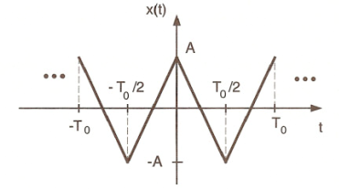

Per definire il segnale pari e alternativo prendiamo in riferimento il segnale nel semiperiodo positivo .

Troviamo dunque una retta che va dal punto al punto , calcolata la retta passante per i due punti ricaviamo dalla formula semplificata per i segnali pari i coefficienti di Fourier

Risolti i due integrali ricaviamo

Assegnata l’ ampiezza

Otteniamo il segnale, tramite la somma di 12 armoniche, fino a :

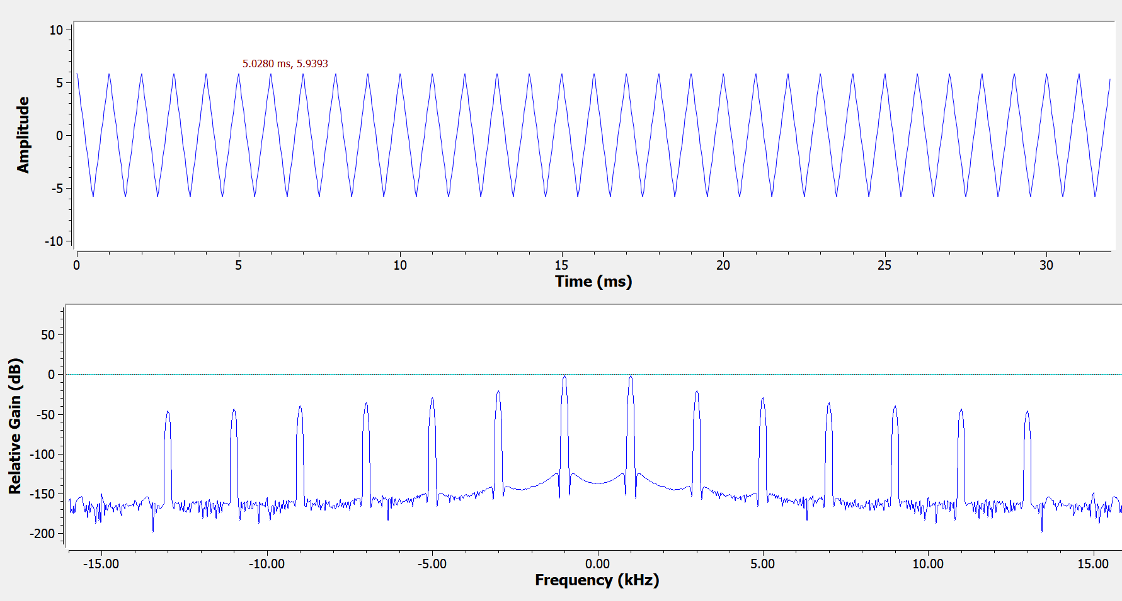



Segnale *Onda Triangolare positiva*

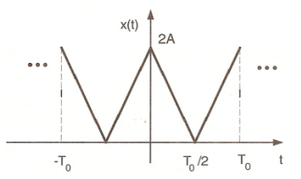

Ricaviamo x(t) nel semiperiodo positivo tramite retta passante per due punti:

Dalla formula semplificata per i coefficienti di Fourier, essendo il segnale pari ed alternativo, ricaviamo

Sostituendo x(t) con gli stessi calcolati del caso precedente otteniamo:

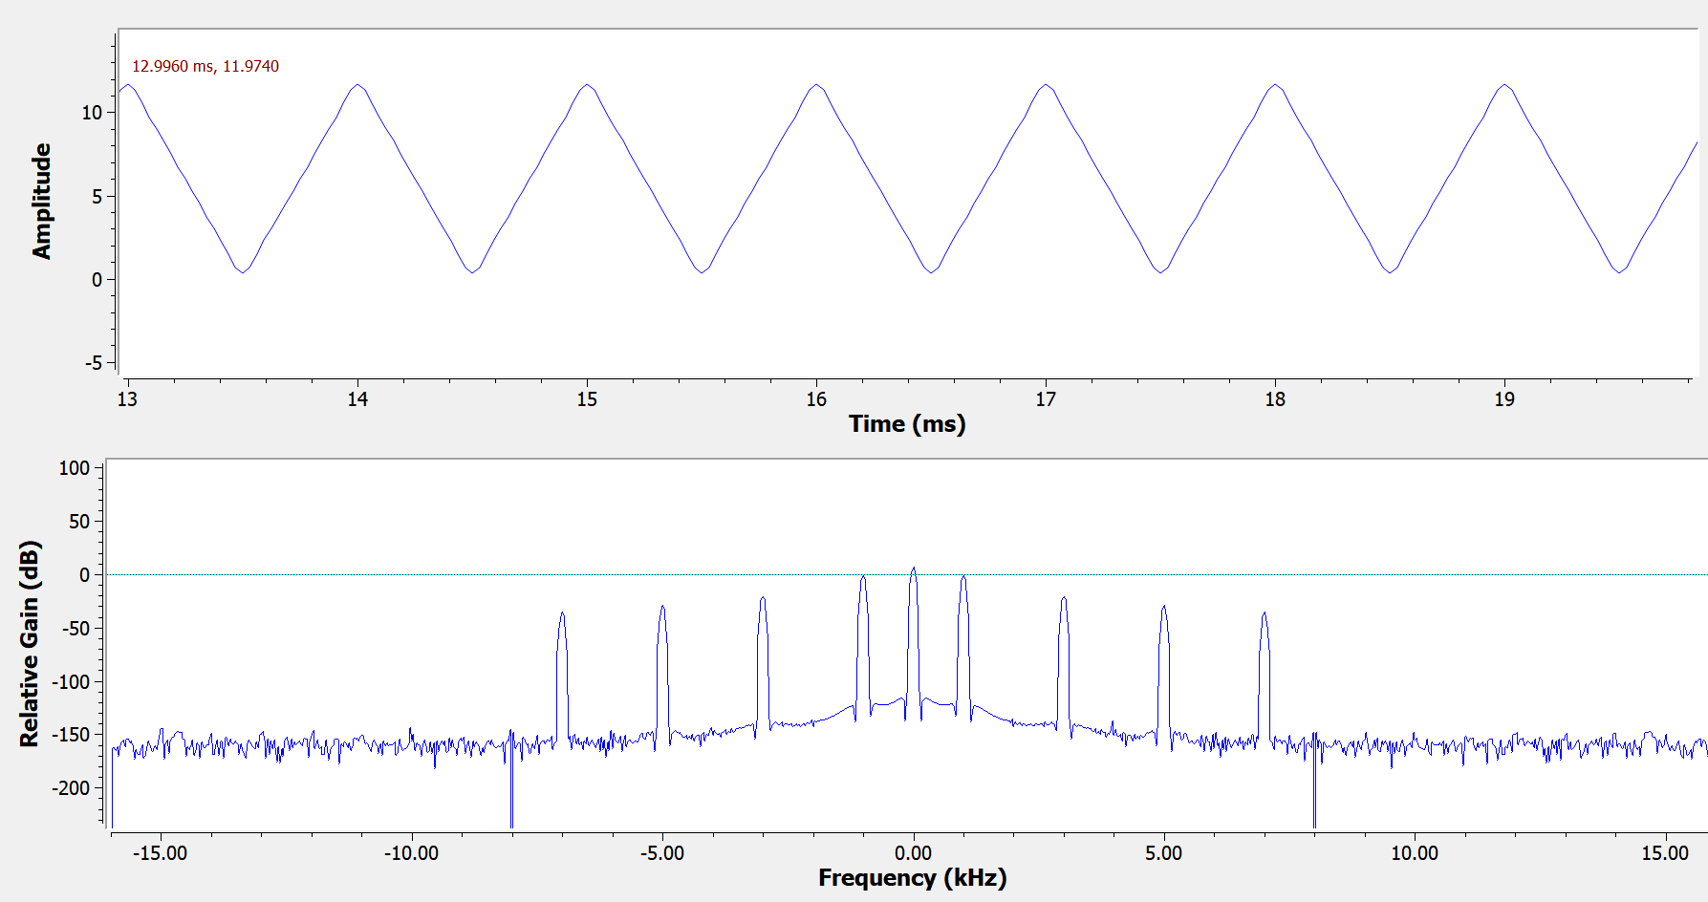Assegnata l’ ampiezza otteniamo sommando 4 armoniche con k fino a 7



Segnale *Onda triangolare positiva-negativa*



Possiamo decomporre il segnale nel semiperiodo come segnale triangolare fra 3A e 2A e fra A e 0. Rifacendoci allo stesso ragionamento per il segnale dell’ onda quadra, sommando un segnale costante di ampiezza A, otteniamo:

La retta passante per i punti e è

La retta passante per i punti e è

Applichiamo la formula per i coefficienti di Fourier semplificata per i segnali pari e troviamo:

Per trovare quindi la funzione y(t) calcoliamo le e

E ricaviamo il segnale, con , sommando 12 armoniche con k fino a 25

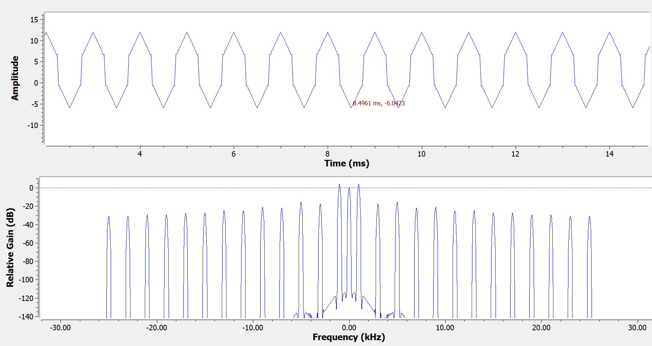



Segnale *Onda triangolare 4*

*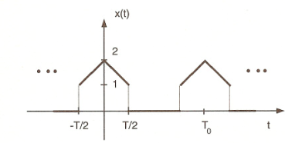*

Trasformiamo il segnale pari in serie di Fourier tramite la formula semplificata per i segnali pari e troviamo:

fra 0 e varrà la retta passante fra i punti e



Assegnato

Otteniamo infine sommando 18 armoniche con k fino a 25: 



